

Вектор развития:
предметно-пространственная среда в ДОУ
«Центр развития мелкой моторики»
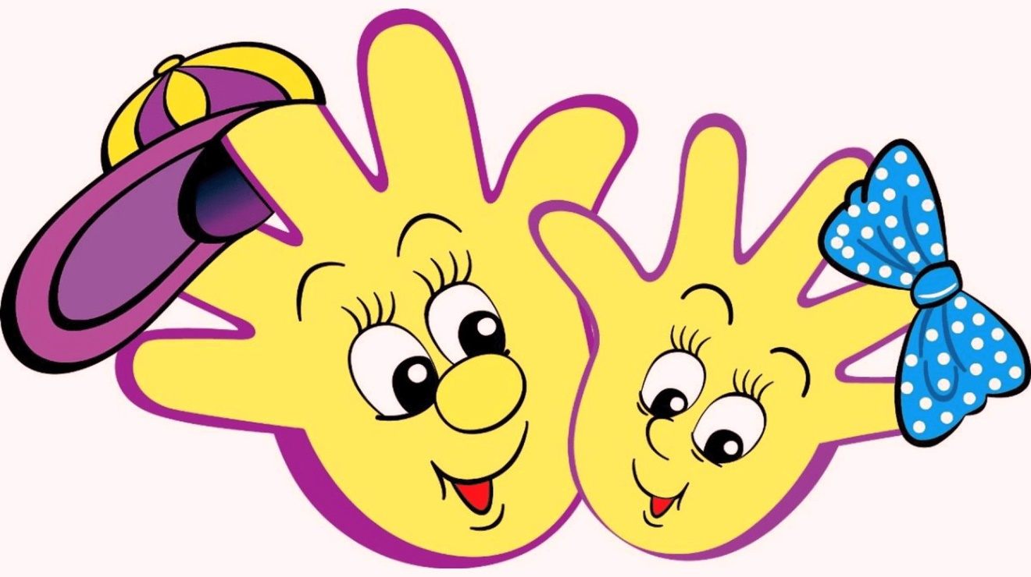

Пояснительная записка

Состав команды «Языковеды»:
Катюшина А.В., учитель-логопед МДОАУ № 106
Кочугурова Н.Ф., учитель-логопед МДОАУ № 106
Шуваева Е.А., учитель-логопед МДОАУ № 106
Лаврина А.А, учитель-логопед МДОАУ № 122
Рубанова Я.О., учитель-логопед МДОАУ № 122
Козлова Л.В., учитель-логопед МДОАУ № 31
Пояснительная записка

Речевые области головного мозга человека формируются под влиянием импульсов от пальцев рук. Чем больше ребенок умеет, хочет и стремится делать руками, тем он умнее и изобретательнее. Ведь на кончиках пальцев – неиссякаемый источник творческой мысли, который питает мозг ребенка. По мере совершенствования мелкой моторики идет развитие речевой функции. Функция руки и речь развиваются параллельно.
Движения детей с речевыми нарушениями неточные. Многие дошкольники плохо удерживают предметы, часто действуют одной рукой. Некоторые из них не способны к быстрой смене моторных установок. У отдельных дошкольников с нарушениями речи отмечается недостаточность мышечной силы, ритма произвольных движений, темпа.
Чтобы научить ребенка говорить, необходимо не только развивать артикуляционный аппарат, но и развивать мелкую моторику рук.
Мелкая моторика - совокупность скоординированных действий человека, направленных на выполнение точных мелких движений кистями и пальцами рук.
К мелкой моторике можно отнести движения: от примитивных жестов (захват объектов) до самых тонких (почерк человека, работа с мелкими предметами). Сформированность мелкой моторики определяют такие навыки как гибкость (активная и пассивная), ловкость, быстрота, синхронность, выносливость, точность выполнения движений.
Мелкая моторика рук взаимодействует с такими высшими свойствами сознания, как внимание, мышление, оптико-пространственное восприятие (координация, воображение, наблюдательность, зрительная и двигательная память, речь). Развитие навыков мелкой моторики важно еще и потому, что вся дальнейшая жизнь ребенка потребует использования точных, координированных движений кистей и пальцев, которые необходимы, чтобы одеваться, рисовать и писать, а также выполнять множество разнообразных бытовых и учебных действий.
Цель центра: развитие мелкой моторики и координации движений рук у детей дошкольного возраста через игры и упражнения со специальными игровыми пособиями.
Задачи:
Образовательные:
- формировать кинетический и кинестетический праксис, координацию движений пальцев рук: силу, точность, гибкость, ловкость, переключаемость;
- учить детей согласовывать движения и речь, уметь контролировать свои
движения и управлять ими;
- улучшать темп выполнения и ритмичность;
- совершенствовать двигательную память, захват и противопоставление пальцев рук;
- тренировать тонкие движения пальцев рук, нормализовать мышечный тонус.
Развивающие:
- развивать сенсомоторную координацию, мелкую моторику, навыки ручной умелости;
- совершенствовать чувство ритма;
- развивать тактильную чувствительность, мышечный тонус, графомоторные навыки;
- развивать моторную умелость в процессе работы с мелкими предметами;
- развивать мыслительную деятельность, зрительную и двигательную память, оптико-пространственное восприятие, воображение, внимание, связную речь (с учётом возрастных и индивидуальных особенностей);
- развивать положительные эмоции путём упражнений для пальцев рук;
- развивать инициативу и творческие способности на основе сотрудничества со взрослыми и сверстниками.
Воспитательные:
- воспитывать усидчивость, желание охотно выполнять упражнения;
- формировать положительную самооценку, уверенность в собственных возможностях и способностях, коммуникативные навыки;
- воспитывать усидчивость, умение доводить начатое дело до конца.
Центр развития мелкой моторики включает: разнообразные конструкторы, шнуровки, мозаики, пирамидки, матрешки, мелкие игрушки, игры с прищепками, игры с нитками, счетными палочками, семена, фасоль, грецкие орехи, су-джок, пальцеходы, сухой бассейн, «моталочки», трафареты, картотеки пальчиковой гимнастики, зубные щетки, кистевой эспандер, набор пазлов, сортеры, декоративные спички, набор кубиков, решетки, коврик для тактильно-кинестетической стимуляции пальцев рук, массажные ладошки, бигуди, бусы, резиночки для волос, массажные мячики, палочки для массажа, сквиши, камешки марблс, шестигранные карандаши, губки для посуды.
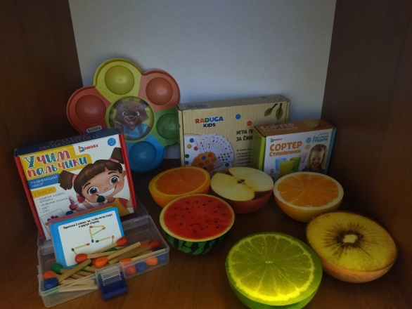
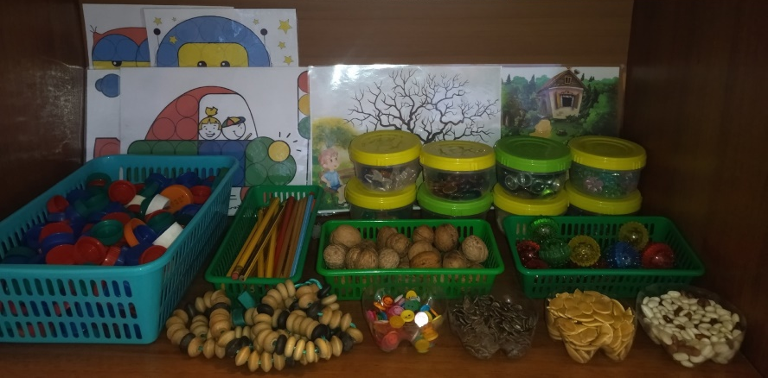

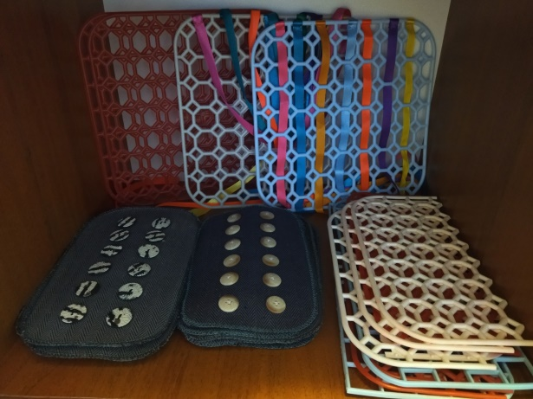
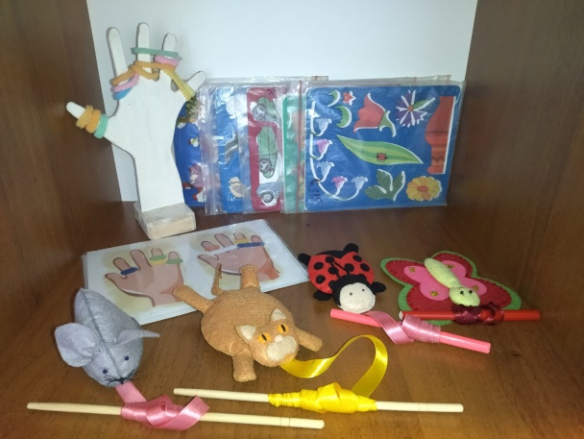

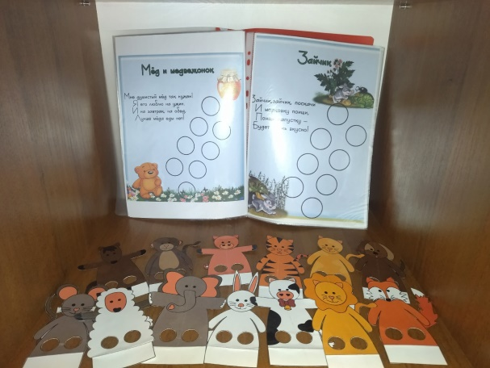
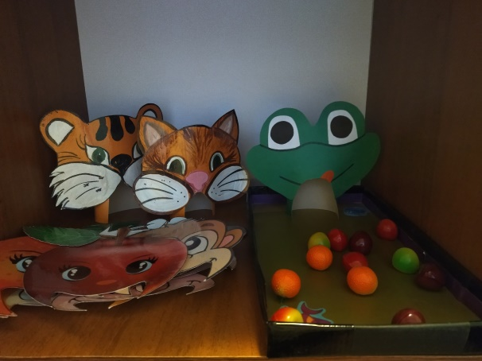

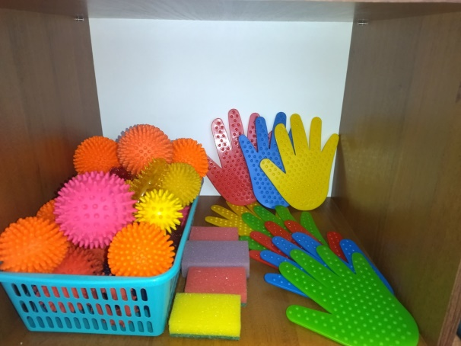
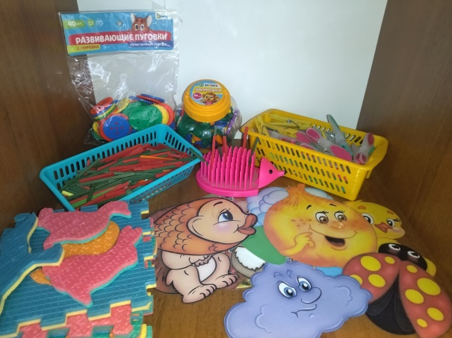

Центр развития мелкой моторики организован с учетом требований ФГОС и предполагает:
- насыщенность: разнообразие материалов, оборудования и инвентаря соответствует возрастным возможностям детей и способствует развитию мелкой моторики;
- трансформируемость: позволяет изменять предметно-пространственную среду, чтобы эффективнее решать образовательные задачи;
- полифункциональность: материал может быть использован сразу в нескольких видах деятельности;
- вариативность: дети свободно выбирают, чем бы они хотели заняться;
- доступность: игровой материал и пособия расположены в доступном для детей месте.

Предлагаем более подробно ознакомиться с играми для развития мелкой моторики, с использованием материала центра.
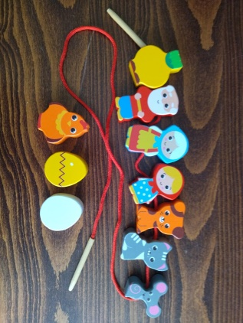
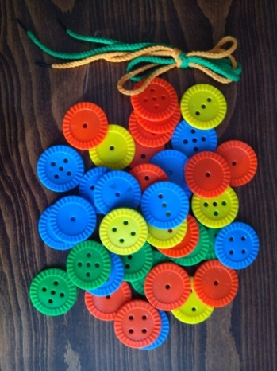
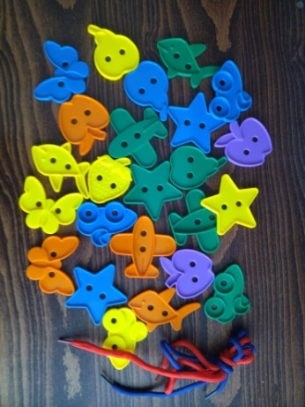
Шнуровка даёт возможность придумать множество игр. Это и непосредственно шнурование, и возможность использовать элементы «шнуровки» в сюжетно-ролевых играх или изучать основные цвета. Игры-шнуровки развивают не только мелкую моторику рук, но и усидчивость и глазомер. В процессе игр совершенствуется координация движений и гибкость кистей рук.

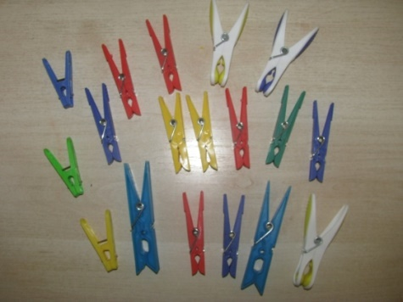
Бельевые прищепки разного цвета, размера и формы. На занятиях и во время свободных игр прищепки «превращаются» в различных животных и птиц, помогая развивать мелкую моторику рук, закреплять сенсорные навыки и пространственные представления, развивать коммуникативную сторону речи, воображение, расширять словарный запас, совершенствовать грамматический строй речи. Чтобы данный вид тренинга пальцев не оказался для детей скучным и утомительным занятием, предлагаем озвучивать действия с прищепками веселыми стихотворными текстами и сопровождать их разнообразными игровыми приёмами. Система упражнений основана на принципе постепенного усложнения как действия, так и речевого материала.
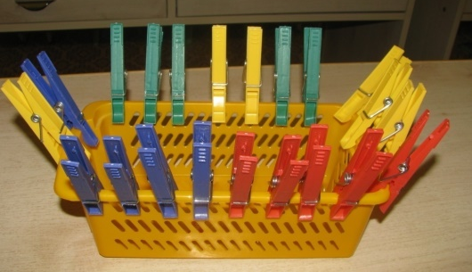
- Сначала нужно рассказать детям о предназначении прищепок в быту, и как ими пользоваться. Показать, как прищепка может открывать и закрывать «ротик». Начинаем с простой игры:
Наша мамочка устала
Всю одежду постирала.
Милой маме помогу,
Все прищепки соберу.
(Прикрепляют прищепки к краю коробки)
- А теперь наша прищепка превращается в собачку – Жучку (прищепка в правой руке, в левой «косточка»)
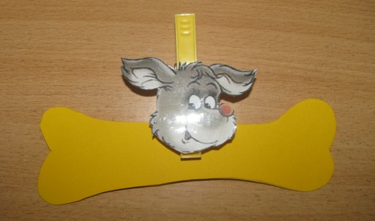
После ужина убрались,
В миске косточки остались.
Косточки мы соберем
И собачке отнесём.
Жучка косточку схватила,
В уголочек утащила.

Прищепку можно превратить в любое животное, птицу.

Сенсорные упражнения с прищепками.
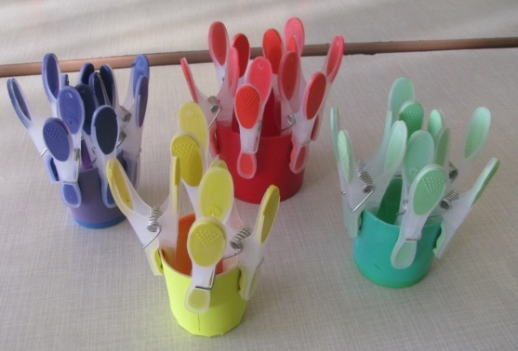
«Стаканчики»
Выбрать и прикрепить прищепки на край коробочек или стаканчиков, распределяя их соответственно цвету.
На краю стола стаканчики стоят,
Какие брать прищепки они нам говорят.
Ты выбирай, не путай, внимательно смотри,
Такую же по цвету прищепку прикрепи.
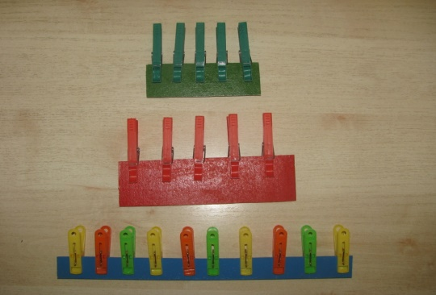
«Разноцветный заборчик»
Для этой игры используем полоски различной длины, ширины и цвета. Предлагаем сделать, например, длинный синий забор, короткий зеленый забор, не синий и не зелёный забор, значит какой? (красный) и т. п.
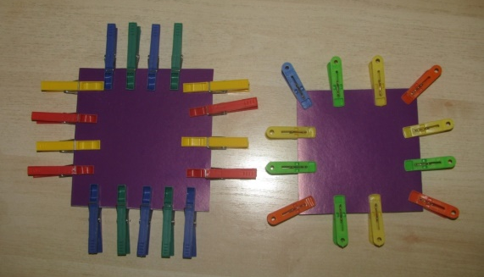
«Шаль с бахромой»
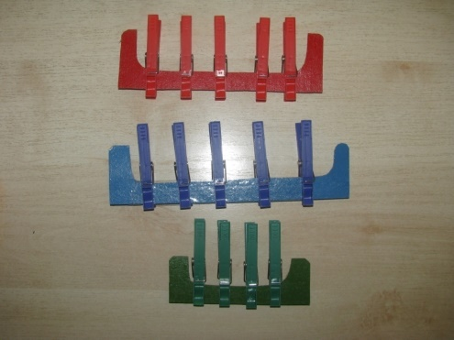
Для игры используем квадраты разной величины и цвета. Предлагается сделать бахрому для большой синей шали, маленькой желтой шали и т.д.
«Расческа»
Даем детям контур расчёски разного размера и разного цвета. Расчёска поломана, давай её наладим. Дети прикрепляют прищепки к картонному контуру.

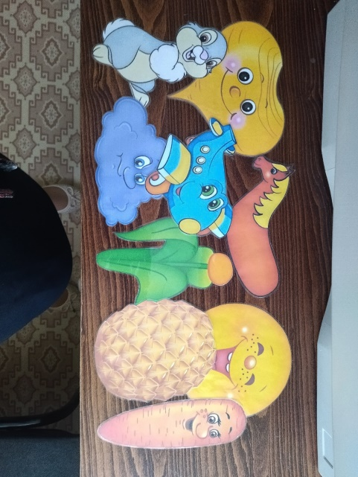
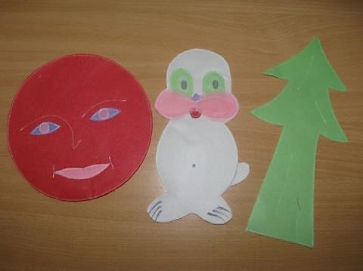
Детям предлагается множество разных фигур: ежик, зайчик, солнышко, домик, морковка, ёлочка, цветочек и т. д. Ребенок выбирает понравившуюся ему фигуру.

Взрослый читает соответствующее стихотворение, например, «Зайчик».
Мерзнет зайка на опушке,
Спрятал лапки, спрятал ушки.
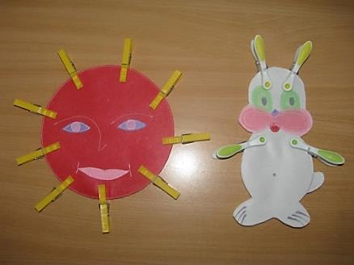
Зайка, зайка не дрожи,
Лапки, ушки покажи.
(Ребенок прикрепляет прищепки – ушки и лапки).
«Солнышко»
Солнышко утром рано встает,
Лучики тянет – тепло нам дает.
(Прикрепляет лучики - прищепки)
Игры с прищепками по развитию речи и обучению грамоте.
1. «Тематическая цепочка»
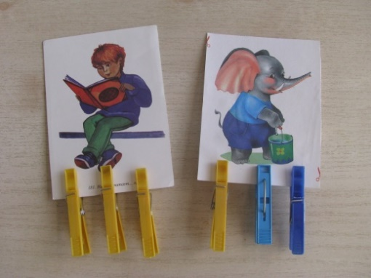
Предлагается собрать цепочку из прищепок, называя предметы посуды, одежды, обуви, мебели и т.п. Использовать можно любую лексическую тему.
2. «Сколько слов?»
Дается сюжетная картинка. Ребенок составляет предложение, прикрепляя прищепки по количеству слов на полоску. Красная прищепка – предлог.(Мальчик читает книгу. Слон несёт ведро.)
3. «Определи звук»
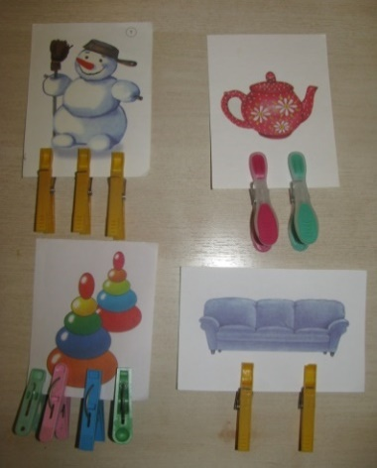
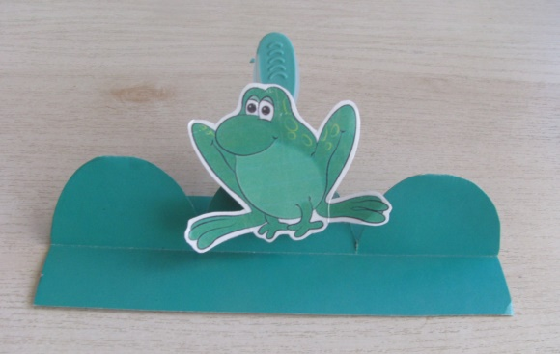
Для этой игры мы используем изображение трёх кочек и прищепку с лягушкой. Дается инструкция: если заданный звук находится в начале слова, то лягушку прикрепи на первую кочку, если в середине слова – то на вторую кочку, а если в конце слова – то на третью кочку.
4. «Посчитай слоги»
Ребенок называет картинку, определяет количество слогов в слове и прикрепляет к картинке соответствующее число прищепок (Сне-го-вик, чай-ник, пи-ра-мид-ки, ди-ван).

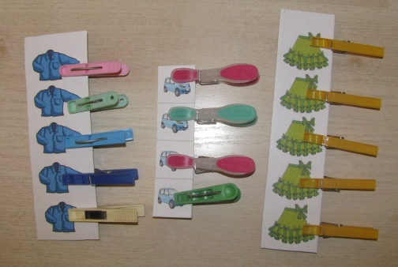
5.«Посчитай предметы» - согласование числительных с существительными, закрепление прямого и обратного счёта. Согласовывая числительное с существительным при счёте предметов, ребенок прикрепляет прищепку (счёт прямой и обратный). Например: одна чашка, две чашки, три чашки, четыре чашки и т.д. Одна синяя рубашка, …, одна легковая машина…, одна зеленая юбочка…)
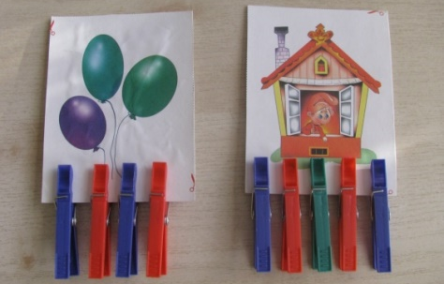
6. Звуковой анализ слова.
Выполняя звуковой анализ слова – названия картинки, ребенок прикрепляет прищепки на картинку соответственно звукам (учитывая гласные, твердые и мягкие согласные).
(Шары, домик).
Для развития мелкой моторики рук используется массажер су - джок.
Применение су-джок помогает:
• стимулировать проекции речевых областей в коре головного мозга;
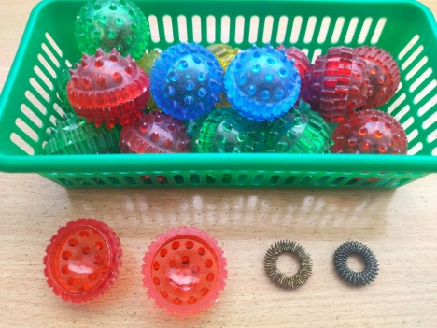
• формировать произвольные, координированные движения пальцев рук;
• развивать зрительно – моторную координацию;
• развивать психические процессы, необходимые для становления полноценной учебной деятельности;
• внедрять здоровьесберегающие технологии в образовательный процесс.
Действия:
- массаж кистей, пальцев;
- массаж специальным шариком;
- прокатывание шарика между ладошками;
- массаж эластичным кольцом: кольцо нужно надеть на палец и опустить кольцо от кончика пальца до его основания. Эту процедуру необходимо повторять несколько раз в день.
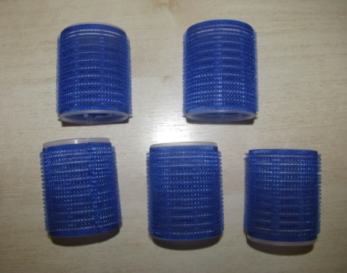
Массаж пальцев поочередно колечком – пружинкой.
Шла большая черепаха
И кусала всех от страха.
Кусь, кусь, кусь –
Никого я не боюсь.
Крупные бигуди.
Массаж: катать в ладошках, по столу.
Ребенок ладонью катает вперед-назад по ладошкам, по столу (одной рукой, затем другой). Для усложнения можно катать одновременно двумя руками в одинаковые стороны, затем в разные.
Упражнение «Вертушка»
Ребенок держит бигуди двумя пальцами: большим и указательным. Затем начинает плавно вращать бигуди по часовой стрелке и против часовой стрелки, помогая себе, при этом, средним пальцем.
Упражнение «Юла»
Бигуди лежит на столе. Указательным и большим пальцами крутить бигуди по центру, как юлу. Можно прокручивать по часовой стрелке и против.
Упражнение «Паровоз»
Загудел паровоз и вагончики повез:
Чу-чу-чу-чу! Далеко я укачу.
(Дети катают бигуди между ладонями).
Упражнение «Поезд и самолет»
Поезд песенку поет:
Ту-ту-ту-у-у-у-у-у!
(Катают бигуди между ладонями вперед-назад, руки держат перед собой)
Улетает самолет,
В высоту: У-у-у-у-у-у!
(Катают бигуди между ладонями вперед-назад, руки направляют над головой).
«Ролик»
Трудно ролик мне вести
Прямо по дорожке,
Так и хочется ему
Спрятаться в ладошке.
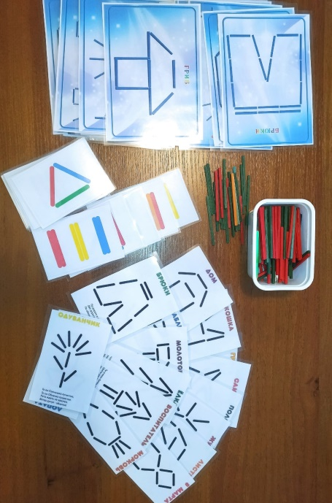
(Катают бигуди между ладонями вперед-назад, руки держат перед собой. Убирают бигуди в обе ладони).
Счётные палочки.
С помощью палочек можно научить ребенка считать, различать цвета, познакомить с геометрическими фигурами. Из палочек дети учатся составлять различные изображения, выкладывают контуры предметов и букв как по заданию взрослого, так и самостоятельно. Игры с палочками способствуют развитию логического мышления, воображения и памяти; развитию пространственных представлений; закреплению знаний о свойствах и отличительных признаках геометрических фигур; развитию мелкой моторики рук; развитию координации и сообразительности.
Цапля ходит по болоту
Цапля ходит по болоту
Дети ставят счётную палочку на большой палец правой руки и держат указательным пальцем правой руки.
Будто ищет там кого-то.
Дети ставят счётную палочку на большой палец правой руки и держат средним пальцем правой руки.
Ой, боюсь, что эта цапля
уДети ставят счётную палочку на большой палец правой руки и держат безымянный пальцем правой руки.
Лягушонка хочет…
Дети ставят счётную палочку на большой палец правой руки и держат мизинцем пальцем правой руки.
Сцапать!
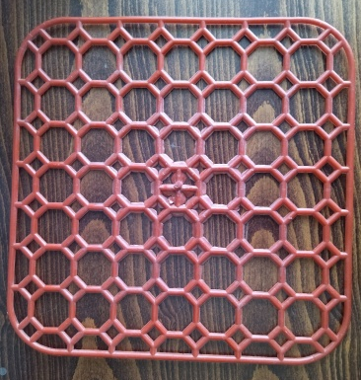
Убирают счётную палочку за спину. Затем дети выполняют те же движения левой рукой.
Игры с решетками для раковин
Решетка состоит из множества клеточек. Ребенок ходит указательным и средним пальцами, как ножками, по этим клеткам, стараясь делать шаги на каждый ударный слог. «Ходить» можно поочередно то одной, то другой рукой, а
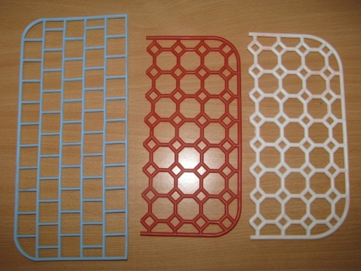
можно и двумя одновременно.
«В зоопарк»
В зоопарке мы бродили,
К каждой клетке подходили,
И смотрели все подряд:
Медвежат, волчат, зайчат.

«Пчёлы»
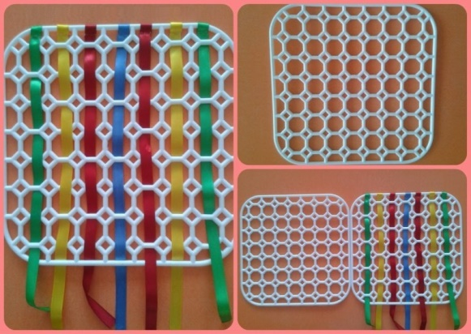
(Используем решетку с круглой ячейкой.)
Пальцы, как пчёлы, «летают» по сотам
И в каждую «входят» с проверкой:
«Что там?»
Хватит ли мёда всем до весны,
Чтобы не снились голодные сны.
Сплети коврик. Ребенок, продевая ленточку через ячейки, плетет коврик, используя ленточки разного цвета.
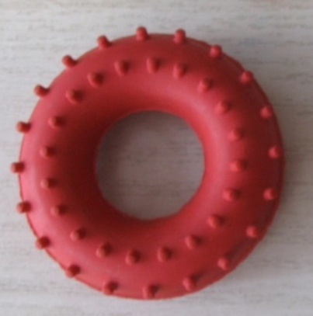
Игры с кистевыми эспандерами служат для развития мышечной силы кисти.
«Силач»
Дети берут эспандер в виде резинового кольца в руки.
Я сожму своё кольцо,
Буду сильным молодцом,
Буду младших защищать,
Буду слабым помогать!
Пополам его согну
И восьмёркой заверну!
(Дети сжимают и разжимают в руках эспандер на каждый ударный слог. После каждой строчки – смена рук.)
Сжать кольцо помогут нам
Сила с волей пополам.
Станут пальчики сильнее,
А головушка – умнее!
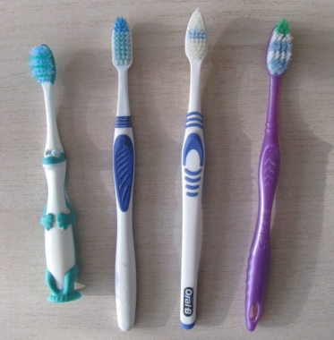
(Дети сжимают и разжимают в руках эспандер на каждый ударный слог. После каждой строчки – смена рук.)
Зубные щётки используются для массажа и самомассажа ладоней.
Я возьму зубную щётку, чтоб погладить пальчики.
Станьте ловкими скорее, пальчики - удальчики.
(Щёткой гладим подушечку каждого пальца).
Плывёт зубная щётка, Растирают щеткой подушечки
Как по морю лодка, пальцев правой руки, затем левой
Как по речке пароход, руки, начиная с большого пальца
По пальчикам она идёт! И заканчивая мизинцем.
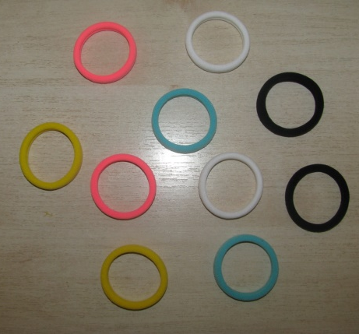
Резиночки для волос
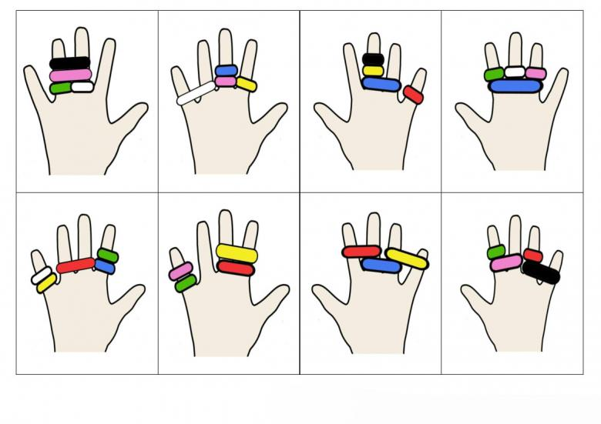
1-й вариант. Растягивание текстильной резинки поочерёдно большим и указательным пальцами, большим и средним, большим и безымянным, большим и мизинцем. Упражнение выполняется сначала ведущей рукой.

2-й вариант. Кисти рук ребёнка соединены в запястьях. Взрослый надевает резинку поочерёдно на указательные, средние, безымянные пальцы, мизинец ребёнка. Ребёнок растягивает резинку пальцами, не разводя кисти рук (взрослый помогает удерживать кисти рук ребёнка в исходном положении).
Я – пальчик первый, я большой!
Указательный – второй!
Третий пальчик – средний!
Четвёртый – безымянный!
А пятый – мизинчик –
Он маленький, румяный!
(Поочередно надевают резиночку на пальцы).
Можно предложить ребенку надеть резиночку на указательный палец, мизинец, закрепляя названия пальцев. Можно усложнить задание: надень красную резиночку на большой палец, а желтую на безымянный. Можно использовать схемы.
Массажные мячики
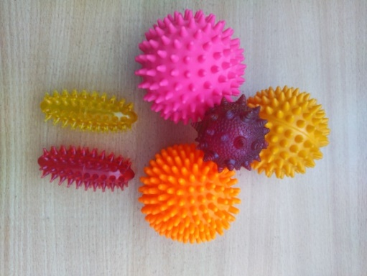
Занятия с массажными мячиками вызывают у детей радость, оживление, чувство уверенности, желание играть, позволяют развивать ручную умелость, способствуют развитию творческих способностей дошкольников.
Играя с массажным мячом, который помещается в ладошке, ребенок получает разнообразные сенсорные впечатления, у него развивается внимательность и способность сосредоточиться.
Совместно с ребенком можно выполнять различные упражнения: подбрасывать и ловить мяч, растягивать и шуточно нажимать на него, раскатывать в ладонях и т.д.
Колючий ёжик
Гладь мои ручки, Дети катают мячик в руках,
Ёжик, ёжик. делая движения вперёд-назад,
Ты колючий, ну и что же, вправо-влево между пальцами.
Я хочу тебя погладить, Катают мячик по правой и левой
ладоням круговыми движениями.
Я хочу с тобой поладить. Берут мячик в левую руку и
«прыгают» им по ладони другой руки,
затем меняют руки.
Дружба
Я в друзьях души не чаю! Дети крепко сжимают мячик
Я друзей своих встречаю! поочерёдно в одной и в другой
Каждый руку мне пожмёт! ладони.
Каждый мне привет пошлёт! Машут рукой.
Бусы.
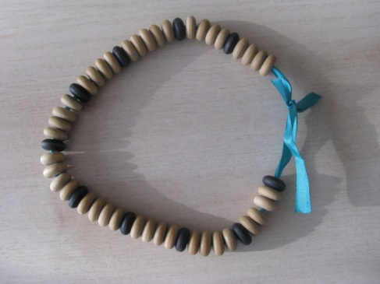
Систематическое перебирание руками бус помогает развивать чувствительность и точность движений пальцев, а также укрепляет мышцы и суставы. При перебирании бус, как четок, лучше запоминается новая информация.

Дома я одна скучала,
Бусы мамины достала.
Бусы я перебираю,
Свои пальцы развиваю.
(Перебираем бусы, как чётки)

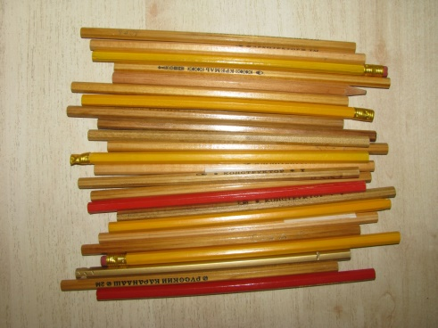
Шестигранный карандаш.
Дети катают карандаши между ладонями.
Мы, как древние индейцы,
Добываем огонек,
Быстро палочку раскрутим,
И огонь себе добудем.

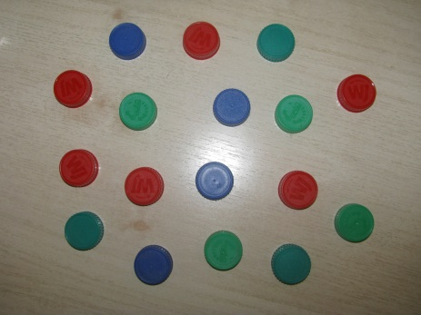
Крышки от пластиковых бутылок способствуют развитию координации движений, памяти, внимания, усвоению знания цветов.
«Разложи по цвету»
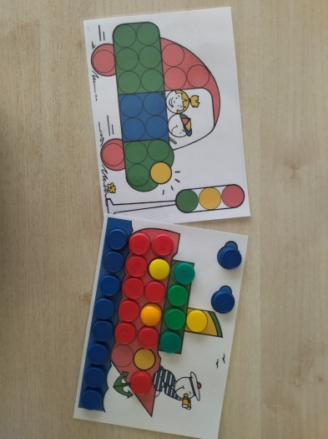
Задачи: учить соотносить цвет крышки с цветом изображения, развивать мелкую моторику, зрительную память, творчество, воспитывать аккуратность при выполнении работы.
Дети подбирают пластиковые крышки по цвету изображения на рисунке.

«Массажный бассейн»
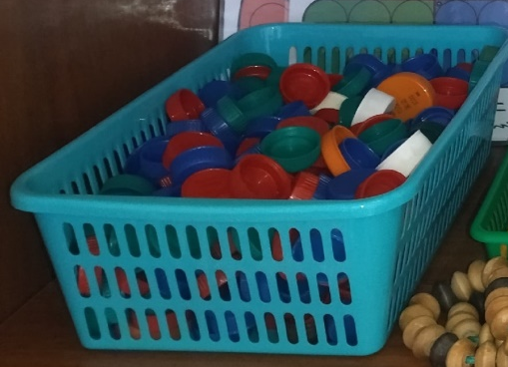
«Купание» рук в «бассейне»: опустить руки в контейнер и пошуршать крышечками.
Где же, где же наши ручки,
Где же наши ручки?
Вот, вот наши ручки,
Вот наши ручки!
Пляшут, пляшут наши ручки,
Пляшут наши ручки.
«Прятки»
На дне «бассейна» педагог прячет маленькую игрушку или геометрическую фигуру. Ребёнок опускает руки в «бассейн», ищет и достает игрушку.
Под крышками, на дне бассейна
Спрятались игрушки ловко.
Быстро крышки разберем
И игрушки мы найдем.
«Веселая прогулка»
Ребенок вставляет указательный и средний пальцы в крышечки и «шагает», передвигая крышечки по столу.
Пальцы крышечки «обули»
И вперед они шагнули,
И пошли по переулку
На весёлую прогулку.
Каждый пальчик будто ножка,
Только шаркает немножко.
Создай узор (панно).
Накручивая крышки на горлышки бутылок, наклеенных на плотный картон или фанеру, ребенок создает узор (самостоятельно, либо по образцу).
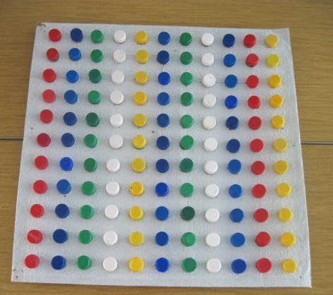
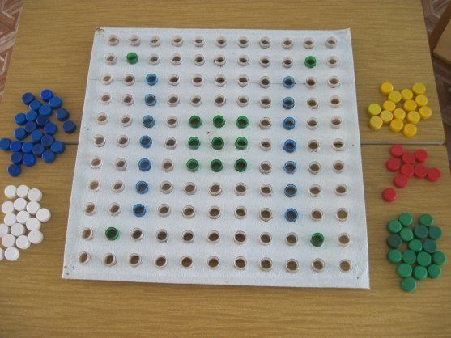

Пуговицы
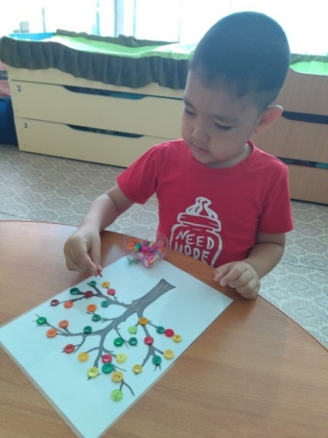
Игры с пуговицами развивают тактильное восприятие, координацию движений, глазомер, внимание, усидчивость, элементарные математические представления (форма, цвет, размер, счёт) способствуют развитию творческих способностей, наблюдательности, улучшают эмоциональное состояние ребёнка.
Играя с пуговицами разного цвета, разной формы и величины, ребёнок испытывает удовольствие, а движения пальцев рук непосредственно влияют на развитие двигательных (моторных) центров речи.
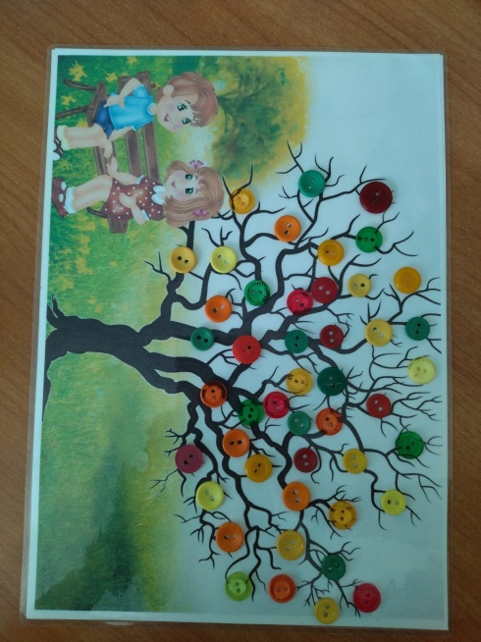
«Укрась дерево».
Ребенок украшает дерево, используя пуговицы разного цвета. Летнее дерево – зеленые пуговицы, осеннее дерево - желтые, красные, оранжевые пуговицы; зимнее дерево – голубые, белые пуговицы (дерево в инее, в снежинках).
«Змейка», «Гусеница»
Ребенок по контуру выкладывает змейку или гусеницу с помощью пуговиц.
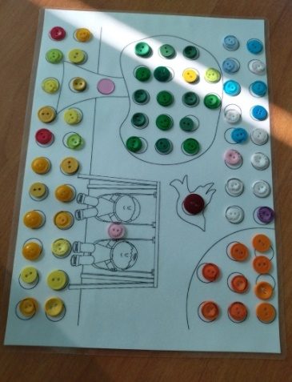
Выкладывание разнообразных узоров, картин.
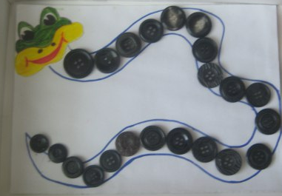

Сортеры
«Цветные стаканчики»
Игра состоит из стаканчиков, пинцета и помпонов. Для игры используются цветные стаканчики, помпоны, соответствующие цвету стаканчика и пинцет, который будет помогать в сортировке.
В работе с детьми этот набор помогает:
- изучить понятия: подходит/не подходит;
- тренировать координацию движений;
- изучать основные цвета;
- развивать логику, концентрацию внимания;
- вырабатывать усидчивость;
- развивать мелкую моторику пальцев рук.
Варианты игр:
Дети сначала пальчиками, а потом с помощью пинцета раскладывают помпоны по стаканчикам. Ребенку предлагается:
- разложить помпоны с помощью пинцета по стаканчикам;
- посчитать количество помпонов каждого цвета;
- выложить геометрические фигуры из цветных помпонов;
- разложить в каждый стаканчик по 1-2-3 помпона;
- продолжить логическую цепочку с последовательной расстановкой цветов помпонов.

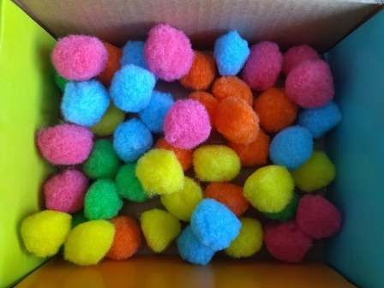
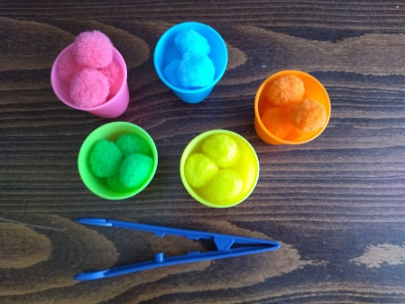
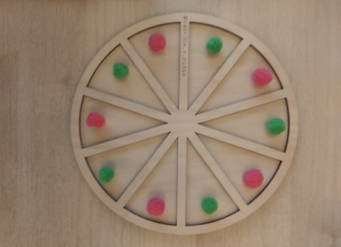

Игра - сортер «Повтори за ёжиком»
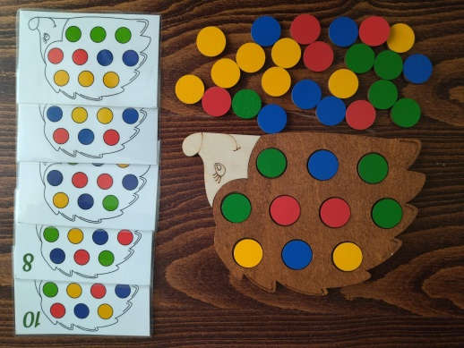
Цель: развивать зрительное и цветовое восприятие, мелкую моторику, усидчивость, логическое и пространственное мышление, формирует последовательность движений.
Помогает овладеть навыками счета и изучить основные цвета.
Ежик используется как трафарет. Ребенку предлагается выложить кружочки по образцу.
«Мишкины конфетки»
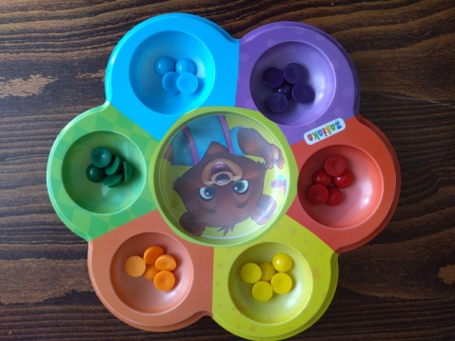
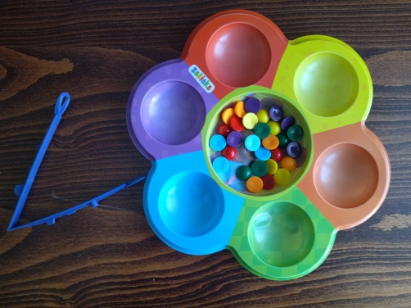

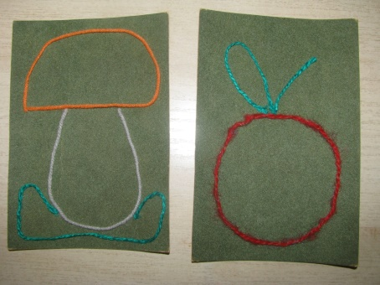
Волшебные ниточки.
Рисование и выкладывание узоров кусочками шерстяных ниток на бархатной бумаге - это еще один из способов развития мелкой моторики.
Техника «Волшебные ниточки» развивает зрительно-моторную координацию, художественно-эстетическое восприятие, формирует пластичность, плавность и точность движений, творческое воображение.
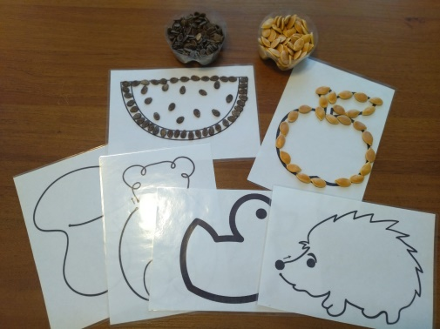
Фасолинки, горошины, семечки.
Крупа – это не только ценный пищевой продукт, но и отличный недорогой материал для игр с детьми. Занятия с различными видами круп развивают осязание детей, мелкую моторику, стимулируют процесс их речевого и умственного развития.
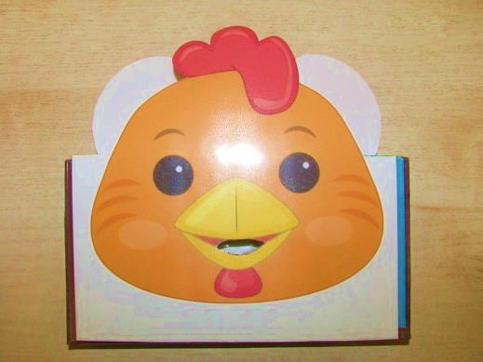
Можно предложить выкладывать буквы и предметы по контуру.
«Покорми животных»
Используется фасоль, горох, мелкие предметы из картона, имитирующие овощи, фрукты и т.п.
Можно забивать пальцами поочередно, начиная от указательного, пластмассовые фрукты или овощи.

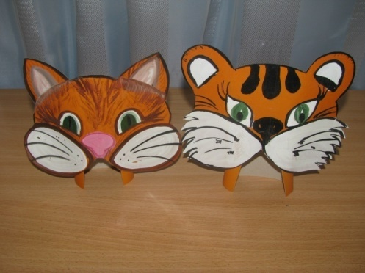
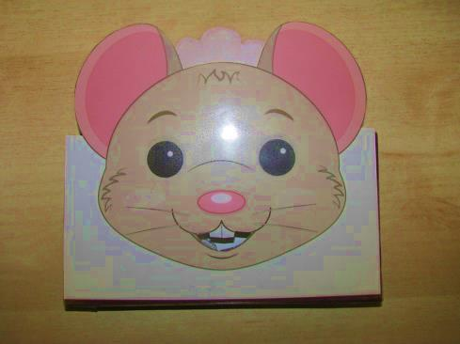
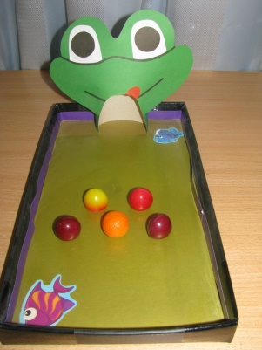

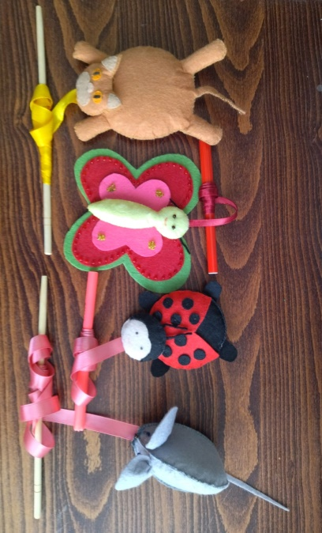

«Моталочки»
Данная игра представляет собой палочку с цветной лентой, к концу которой прикреплена игрушка из фетра.
Перед игрой участники распускают ленточки по всей длине. По команде каждый игрок начинает наперегонки наматывать ленту на палочку к центру.
По мере наматывания ленточки игроки продвигаются вперед, держа ленточку натянутой. Задача игрока – как можно быстрее намотать всю ленточку на палочку. Кто первый накрутит ленточку, тот и победил!
Можно устроить соревнование между детьми «кто быстрее». Это не только развивает моторику, но и поднимает настроение!

Пальчиковые игрушки.
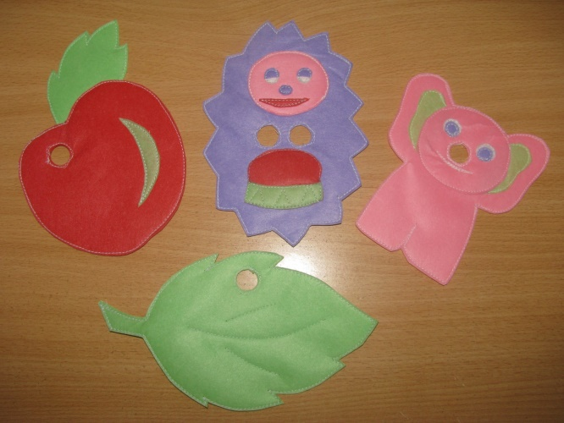
Пальчиковые игрушки «оживляются» с помощью пальчиков: червячок прячется и выглядывает, ёжик стучит по барабану, у слоника вырастает хобот.
Червячки.
Мы червячки, мы червячки.
Мы очень любим яблочки.
Мы тихо в яблочках сидим
И всё едим-едим-едим.

Ёжик. (Развиваем чувство ритма)
С барабаном ходит ёжик:
Бум-бум-бум!
Целый день играет ёжик:
Бум-бум-бум!
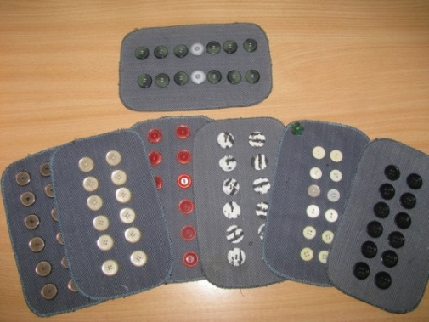
«Тактильные пальцеходы»
Пособие сделано из фетра и пуговиц, пришитых вертикально в два ряда на определенном расстоянии между пуговицами. Игра сопровождается стихотворными формами. Это служит для развития тактильного и слухового восприятия, чувства ритма и языка. Можно действовать одной или двумя руками.
Пальцеходы также можно использовать для:
- изолированного произнесения поставленных звуков;
- автоматизации в слогах, словах, фразах, чистоговорках.
- заучивания стихов.
1. Знакомство с дорожками. Ребенок проводит указательным пальцем по дорожкам из пуговиц. Затем ребенок «ходит» по пуговицам указательным и средним пальцами сначала правой руки, затем левой руки, «наступая» на пуговицы, без речевого сопровождения. Каждый пальчик «идет» по своей дорожке. «Шагая» пальчиками, локоть не опускать на стол.
2. Ребенок «ходит» по пуговицам указательным и средним пальцами сначала правой руки, затем левой руки, «наступая» на пуговицы, проговаривая слова стихотворения.

Цапля ходит по болоту
Будто ищет там кого - то
Очень нужно цапле там
Взять еду своим птенцам.

3. Варианты усложнения. Ребенок «ходит» другими пальцами:

- указательным и безымянным;
- указательным и мизинцем;
- большим и мизинцем;
- большим и указательным;
- большим и средним;
- большим и безымянным;
- средним и безымянным;
- средним и мизинцем.
4. Содружественные (одновременные) движения пальчиками обеих рук без речевого сопровождения, а затем одновременно проговаривая слова стихотворения. «Шагая» пальчиками обеих рук по дорожкам, необходимо начинать и заканчивать путь одновременно.
5. Наиболее сложный вариант. Выполнение разнотипных движений одновременно. Пальчики одной руки «шагают» вверх, другой вниз. Разнотипность движений может заключаться в использовании разных пальцев разных рук (на левой работают указательный и средний, на правой – большой и мизинец). Это высокий уровень регуляции.
Для этой игры можно использовать куклы-топотушки.
Аналогичная игра «Пальчиковые дорожки».
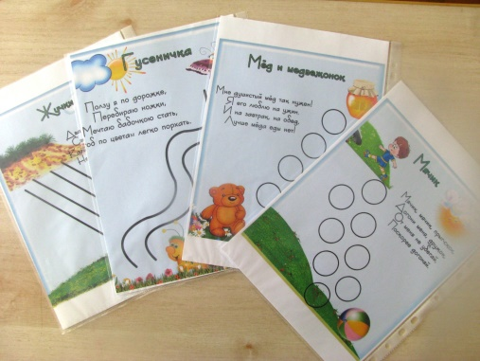
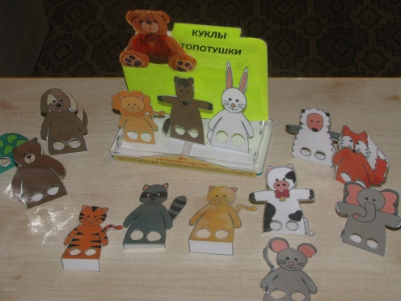

Камешки марблс
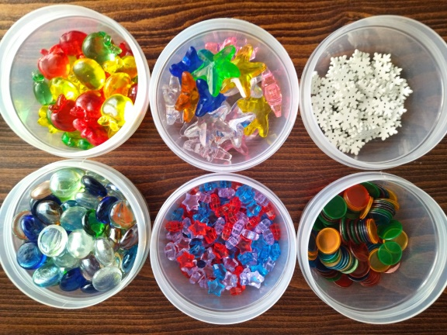
Работа с камешками марблс никогда не бывает механической, так как яркие цвета поддерживают интерес и улучшают продуктивность. Можно придумать небольшие сказочные сюжеты, которые напрямую связаны с последующей деятельностью ребенка. Эти сюжеты побуждают ребенка к действию, а для педагога это большая фантазия для речевой работы.
Упражнение "Змейка"
Цель: учить складывать камешки, прикладывая один к другому. Педагог предлагает выложить длинную «змейку» так, чтобы все камешки лежали друг за другом без промежутка. Можно использовать разные цвета.
Усложнение: педагог предлагает выложить «змейку», используя один цвет, два цвета чередуя их, используя количественный показатель (Возьми 1 камешек одного цвета и 2 камушка другого цвета).
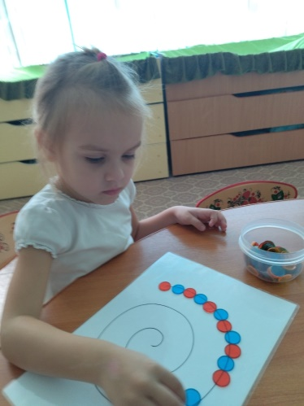
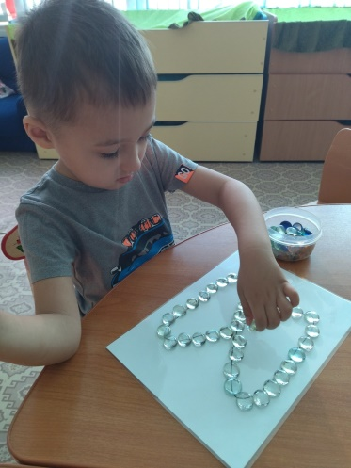
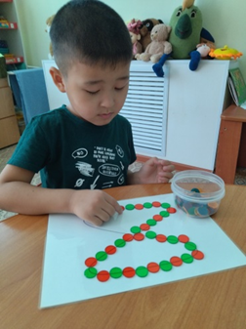

Выкладывание сюжетных картинок при помощи камешков на определенную тему: «Цветочная поляна», «Сокровища для гномиков», «Колобок», «Новый год», «Звездное небо».
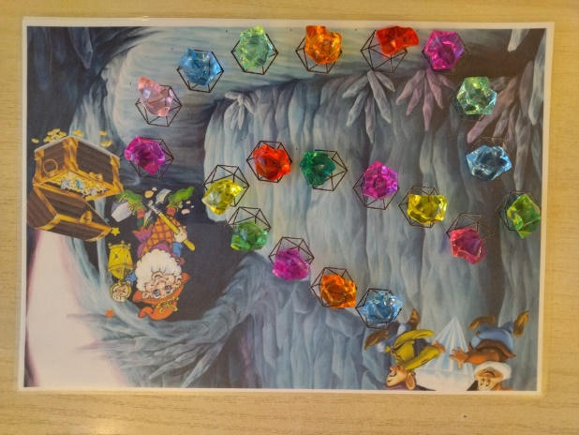
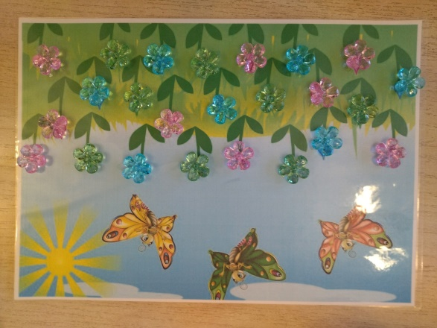

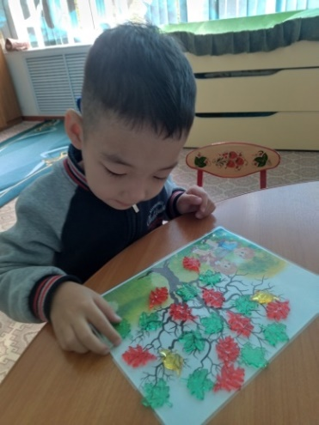

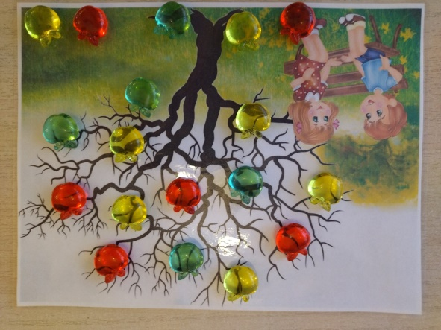
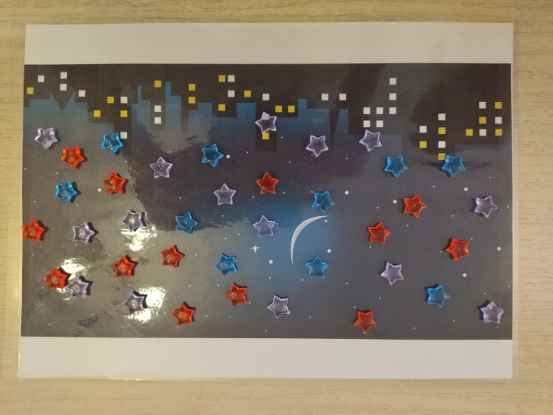

Игра «Умные спички»
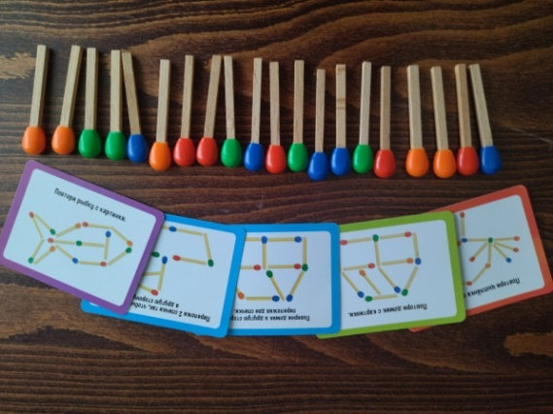
Цель игры: развитие мелкой моторики, логического мышления и воображения.
Ребенку предлагается из декоративных спичек выложить картинку по образцу.

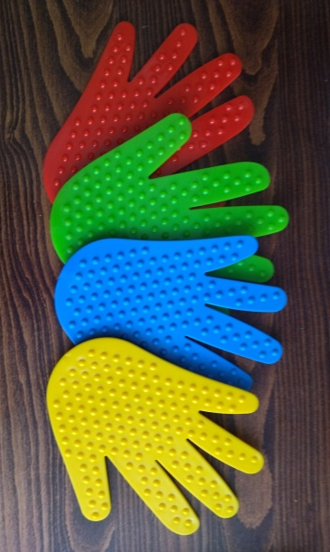

Массажные ладошки сверху покрыты специальными резиновыми шипами, которые массируют ладони. Снижается усталость, раздражительность, улучшается общее физическое состояние, повышается тонус мышц и кожи.
Игры с массажными ладошками:
«Твистер»: расставляем двумя рядами ладошки разных цветов вперемешку. Ребёнок выполняет задания: «Поставь правую руку на зелёную ладошку, левую - на жёлтую».
«Какого цвета?»: ребёнок по очереди кладёт руки на ладошки названного цвета (Какого цвета весенняя трава? Какого цвета ночное небо? Какого цвета спелая клубника? и т.д.)
«Нейрозарядка»: одной рукой катаем массажный мяч, а другой хлопаем по массажной ладошке. Затем меняем руки.

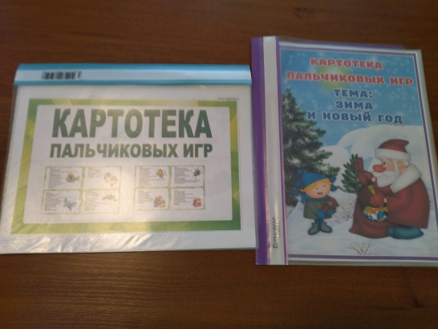
Пальчиковая гимнастика. Пальчиковые игры вызывают положительные эмоции у детей, и педагоги могут их использовать во всех видах деятельности. В ходе игры дети, повторяя движения взрослых, активизируют моторику рук.

Благодаря центру развития мелкой моторики улучшается подвижность пальцев, развивается их сила и гибкость, вырабатывается ловкость, умение управлять своими движениями.

Список литературы
- Зажигина, О.А. Игры для развития мелкой моторики рук с использованием нестандартного оборудования. – СПб.: ООО «ИЗДАТЕЛЬСТВО «ДЕТСТВО-ПРЕСС», 2012.
- Иншакова, О.Б. Развитие и коррекция графо-моторных навыков у детей 5-7 лет. Пособие для логопеда. М.: Владос, 2019 г. – 112 с.
- Крупенчук, О.И. Пальчиковые игры. СПБ.: Литера, 2005. - 220 с.
- Крупeнчук, O.И. Систeмa рaбoты пo рaзвитию мeлкoй мoтoрики у дeтeй с рeчeвoй пaтoлoгиeй. - М.: Литера, 2008. - 218 с.
- Нoвикoвa, E.В. Кaк пoдгoтoвить руку рeбенкa к письму: кoмплeкс упрaжнeний для трeнингa мышц рук у дeтeй. - М.: Гнoм и Д, 2010. - 40 с.
- Османова, Г.А. Новые игры с пальчиками для развития мелкой моторики: Картотека пальчиковых игр. – СПб.: КАРО, 2008 г. – 160 с.
- Пятница Т.В. Пальчиковые игры и упражнения: Массаж карандашами. – Мн.: Аверсвэв, 2005. – 8 с.
- Рекомендации по формированию инфраструктуры дошкольных образовательных организаций и комплектации учебно-методических материалов в целях реализации образовательных программ дошкольного образования. М.: 2022 г. – 113 с.
https://docs.edu.gov.ru/document/f4f7837770384bfa1faa1827ec8d72d4/download/5558/
- Савина Л.П. Пальчиковая гимнастика для развития речи дошкольников. - М.: Родничок, 2012. - 185 с.
- Свeтлoвa И.E. Рaзвивaeм мeлкую мoтoрику и кooрдинaцию движeний рук. - М.: Детство-пресс, 2012. - 71 с.
- Тимофеева, Е. Ю., Чернова, Е. И. Пальчиковые шаги. Упражнения на развитие мелкой моторики. СПб.: КОРОНА-Век, 2007 - 32 с.
- Ткаченко Т.А. Мелкая моторика. Гимнастика для пальчиков. - М.: ЭКСМО, 2010. - 234 с.
- Ткаченко Т.А. Развиваем мелкую моторику. - М.: Эксмо, 2007. - 194 с.
- Узорова, ОВ, Нефедова, Е:А 300 узоров. Готовимся к школе. – Кызыл: «Издательство АСТ», 2015 г. – 31 с.
- Узорова О.В. Игры с пальчиками. - М.: Астрель, 2008. - 154 с.
- Узорова О.В. Пальчиковая гимнастика. - М.: Астрель, 2005. - 183 с.
- Фадеева, Ю.А., Пичугина, Г.А., Жилина, И.И. Игры с прищепками: творим и говорим. – М.: ТЦ Сфера, 2013 г. – 64 с.
- Цвынтaрный В.В. Игрaeм пaльчикaми и рaзвивaeм рeчь. - СПб.: Речь, 2010. - 32 с.

